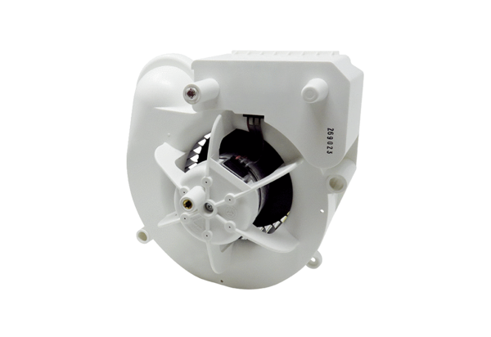Wkład wentylatora VE ER-APB 100 FAsortyment: B
Numer artykułu: E084.0178.0000Producent: MAICO

